ПЕРЕМЕНА · Price Radar
Руководство пользователя
Версия 0.0.1 · октябрь 2026
Сервис сравнения публичных цен на IT-оборудование для отдела закупок ГК «Перемена». Руководство описывает все функции, доступные менеджеру закупок и администратору, текущее состояние источников данных и порядок подключения дистрибьюторов с партнёрским API.

Скриншоты сняты в тестовом окружении с учётной записью «Анна Петрова» (менеджер). На рабочем сервере набор поставщиков шире — см. раздел 9 «Источники данных».

Содержание

Чтобы обновить оглавление в Word: правая кнопка мыши по оглавлению → «Обновить поле».

1. О системе
Price Radar собирает публичные предложения по одному товару сразу из нескольких маркетплейсов и у дистрибьюторов, сводит их в одну таблицу и помогает выбрать лучшее предложение. Все цены — живые данные источников; демонстрационные цены в рабочей версии отключены.

1.1. Что умеет версия 0.0.1
- поиск IT-оборудования и комплектующих по названию, модели или артикулу (MPN);
- одновременный сбор у нескольких поставщиков с отображением хода загрузки;
- сводка: количество предложений, лучшая публичная цена, статус сбора;
- таблица предложений с сортировкой, фильтром, выбором столбцов и постраничным просмотром;
- оценка совпадения с искомым товаром и пометка подозрительно низких цен;
- внутренняя карточка предложения с фото и условиями;
- выгрузка таблицы в Excel;
- AI-копайлот: ответы на вопросы о найденных предложениях и фильтрация таблицы обычным текстом;
- история недавних запросов;
- настройки профиля: имя, город закупки, запрос к копайлоту по умолчанию, смена пароля;
- мобильная версия интерфейса.

1.2. Роли
Роль | Что доступно
Менеджер закупок | Поиск, таблица, карточки, Excel, копайлот, история, настройки профиля. Технические сведения об источниках скрыты.
Администратор | Всё то же, плюс панель «Коннекторы и агрегаторы» со статусом и текстом ошибки каждого источника.
Учётные записи заводит администратор системы. Самостоятельной регистрации нет.

1.3. Ограничения версии 0.0.1
- Цены публичные (витрины маркетплейсов и сайтов). Закупочные B2B-цены дистрибьюторов появятся после получения партнёрского доступа (раздел 10).
- Результаты поиска не хранятся долго: сохраняется только история запросов. Нужную таблицу выгружайте в Excel.
- Часть маркетплейсов периодически закрывается антибот-защитой — такой источник помечается ошибкой, остальные продолжают работать.
- Пункт «Закупки» в мобильном меню пока недоступен.

2. Вход и выход

2.1. Вход в систему
- Откройте адрес Price Radar, который выдал администратор.
- Введите корпоративный логин и пароль.
- Нажмите «Войти в систему».
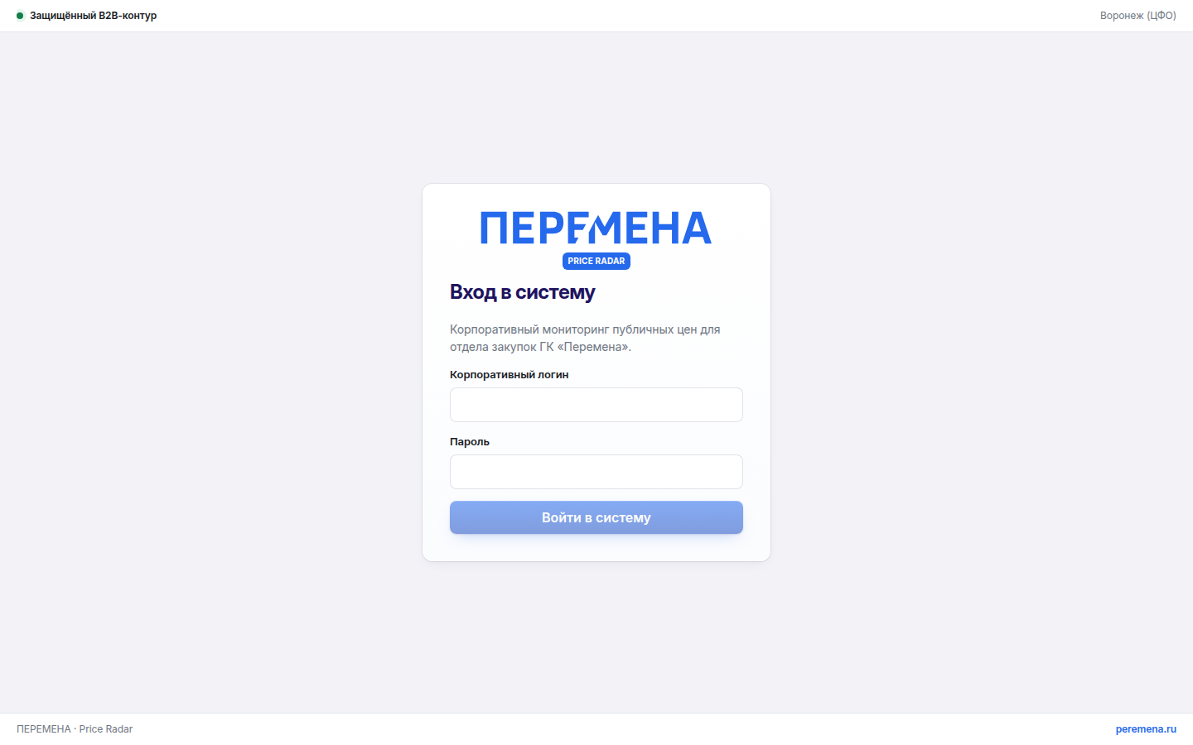
Рис. 1. Страница входа
При неверном логине или пароле появится сообщение «Неверный логин или пароль». После нескольких неудачных попыток вход временно блокируется — подождите и повторите, либо обратитесь к администратору.
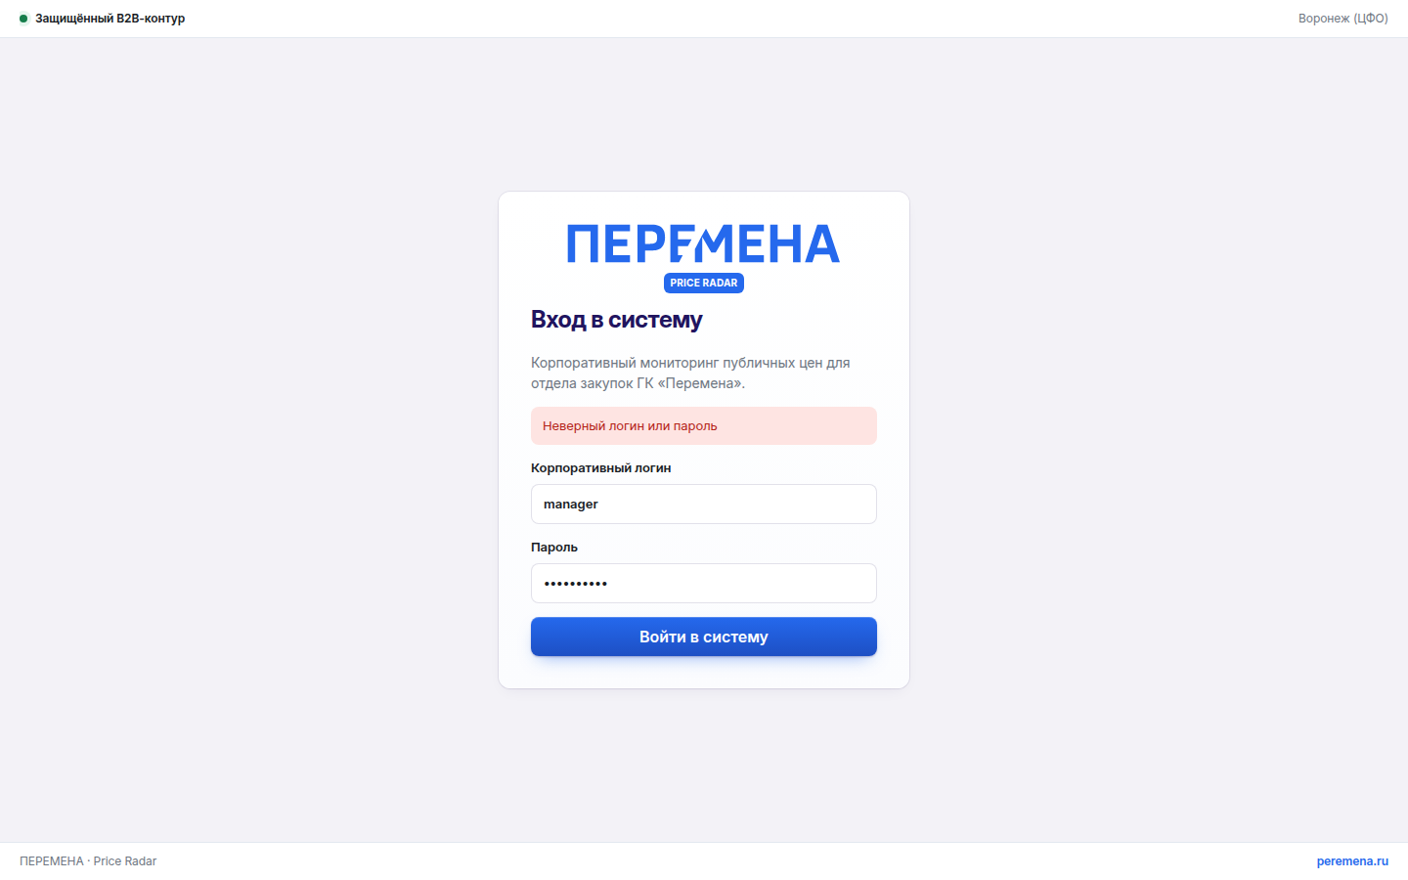
Рис. 2. Ошибка входа

2.2. Выход
Кнопка «Выйти» в правом верхнем углу завершает сеанс. На общих компьютерах всегда выходите после работы.

3. Главный экран
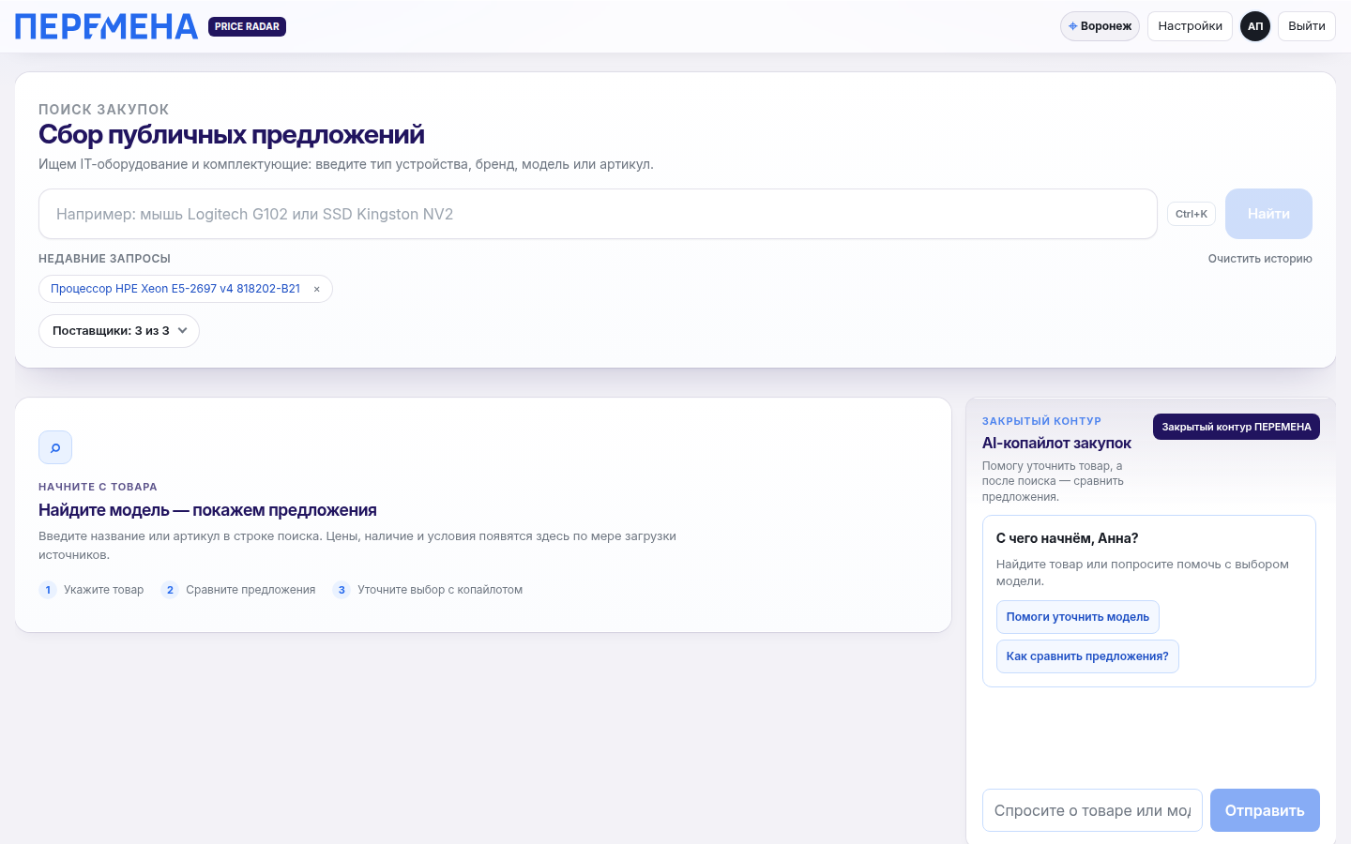
Рис. 3. Главный экран после входа
Элемент | Назначение
Шапка | Город закупки (например, «Воронеж»), «Настройки», аватар с инициалами, «Выйти».
Поиск закупок | Строка поиска, кнопка «Найти», примеры запросов, выбор поставщиков.
Рабочая область | До поиска — подсказка из трёх шагов; после поиска — сводка и таблица предложений.
AI-копайлот закупок | Панель справа: вопросы о товаре и найденных предложениях.

4. Поиск товара

4.1. Как сформулировать запрос
Введите тип устройства, бренд и модель или артикул производителя. Лучше всего работают запросы вида:
- «Мышь Logitech G102»
- «SSD Kingston NV2 1 ТБ»
- «Сервер Lenovo ThinkSystem SR650 V2»
- «818202-B21» (артикул, MPN)
Сервис ищет только IT-оборудование и комплектующие. Запросы вне этой тематики (бытовая техника, одежда, продукты) отклоняются. Если по тексту нельзя понять тип товара, система попросит уточнить запрос.
Совет: если известен артикул производителя (MPN), добавьте его в запрос — дистрибьюторы ищут по нему точнее всего.

4.2. Быстрый доступ к строке поиска
Сочетание Ctrl+K (⌘K на Mac) ставит курсор в строку поиска с любого места страницы. Крестик справа очищает строку. Кнопки-примеры под строкой подставляют готовый запрос.

4.3. Выбор поставщиков
Кнопка «Поставщики: N из N» раскрывает список источников. Снимите флажки с ненужных, «Все» — выбрать все, «Снять» — снять все. Выбор действует на следующий запуск поиска.
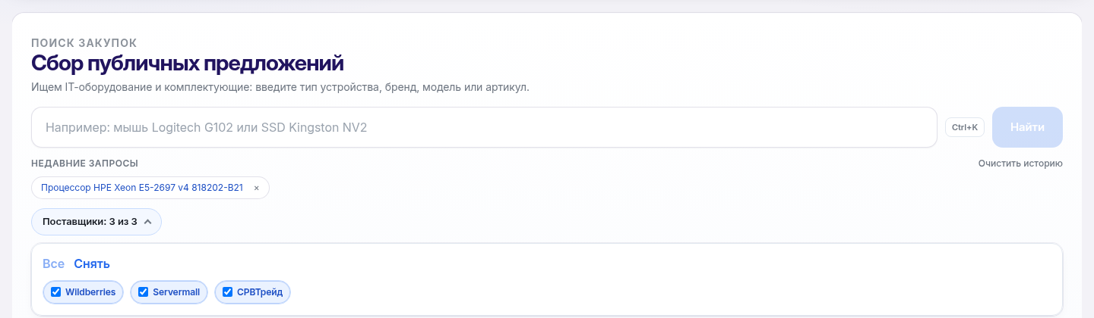
Рис. 4. Выбор поставщиков для запроса

4.4. Запуск поиска
Нажмите «Найти» или Enter. Предложения появляются по мере ответа источников — не нужно ждать окончания сбора, чтобы начать смотреть таблицу. Блок «Сбор» показывает, сколько источников уже ответило и были ли ошибки.

4.5. История запросов
Если щёлкнуть по пустой строке поиска, появятся «Недавние запросы». Щелчок по запросу повторяет его точно, крестик удаляет запрос из истории, «Очистить историю» удаляет всё.
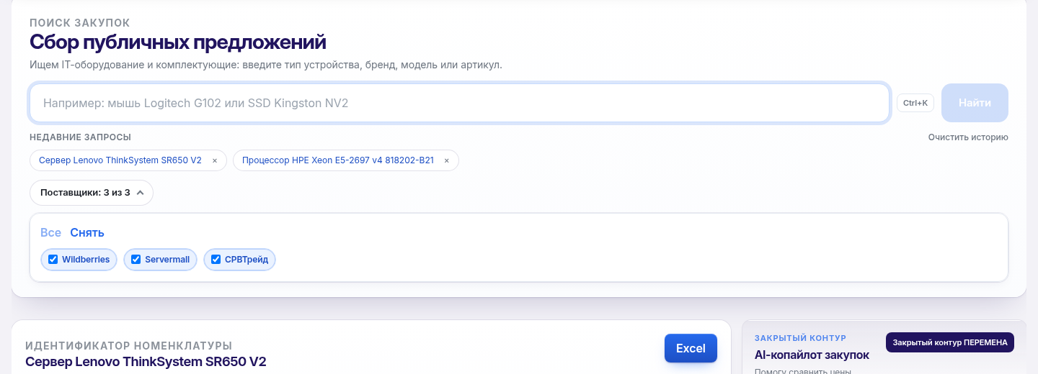
Рис. 5. Недавние запросы

5. Результаты поиска
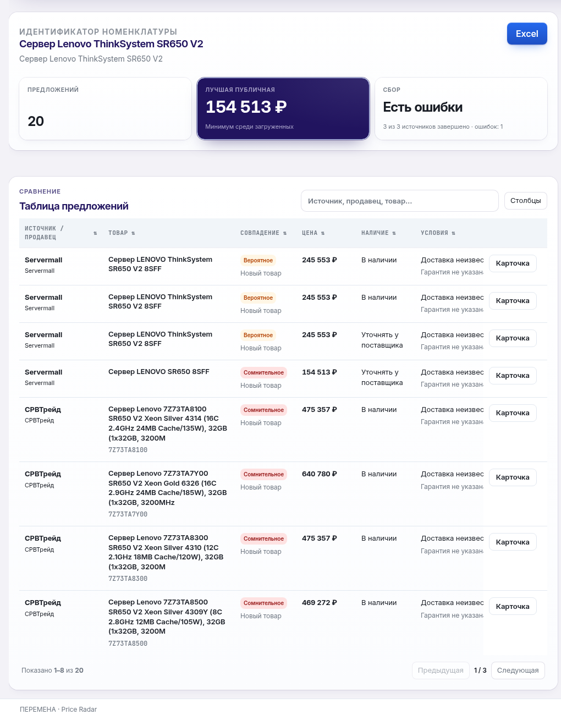
Рис. 6. Сводка и таблица предложений

5.1. Сводка
Показатель | Что означает
Идентификатор номенклатуры | Как система поняла искомый товар.
Предложений | Сколько строк найдено по всем источникам.
Лучшая публичная | Минимальная цена среди загруженных предложений. Подозрительно низкие цены сюда не попадают.
Сбор | «Идёт сбор», «Готово» или «Есть ошибки» и счётчик «N из M источников завершено · ошибок: K».

5.2. Таблица предложений
Столбец | Содержимое
Источник / продавец | Площадка или дистрибьютор и конкретный продавец.
Товар | Название из источника и артикул, если он указан.
Совпадение | Насколько предложение соответствует запросу (см. 5.3) и состояние товара (новый, восстановленный, б/у).
Цена | Цена в рублях; при необходимости — пометка «Цена под сомнением».
Наличие | «В наличии», «Уточнять у поставщика» и т. п.
Условия | Доставка и гарантия, если источник их сообщает.
Карточка | Открывает внутреннюю карточку предложения.

5.3. Оценка совпадения
Метка | Значение | Что делать
Точное | Совпал артикул производителя (MPN). | Можно сравнивать цены напрямую.
Вероятное | Совпала модель, артикул не указан. | Проверить конфигурацию в карточке.
Аналог | Близкая модель с похожими характеристиками. | Использовать как альтернативу.
Сомнительное | Совпадение слабое: другая ревизия, комплектующая к устройству, неполное название. | Обязательно открыть карточку и проверить.

5.4. «Цена под сомнением»
Если цена намного ниже остальных предложений по тому же товару, строка получает жёлтую пометку «Цена под сомнением». Чаще всего это ошибка площадки или аксессуар вместо устройства. Такие строки остаются в таблице, но не участвуют в «Лучшей публичной» цене.

5.5. Сортировка, фильтр, столбцы, страницы
- Сортировка. Щелчок по заголовку столбца со значком ⇅ сортирует по нему; повторный щелчок меняет направление.
- Фильтр. Поле «Источник, продавец, товар…» оставляет только строки, где встречается введённый текст.
- Столбцы. Кнопка «Столбцы» включает и выключает отдельные столбцы таблицы.
- Страницы. Внизу таблицы — «Предыдущая» / «Следующая» и счётчик «Показано 1–8 из N».
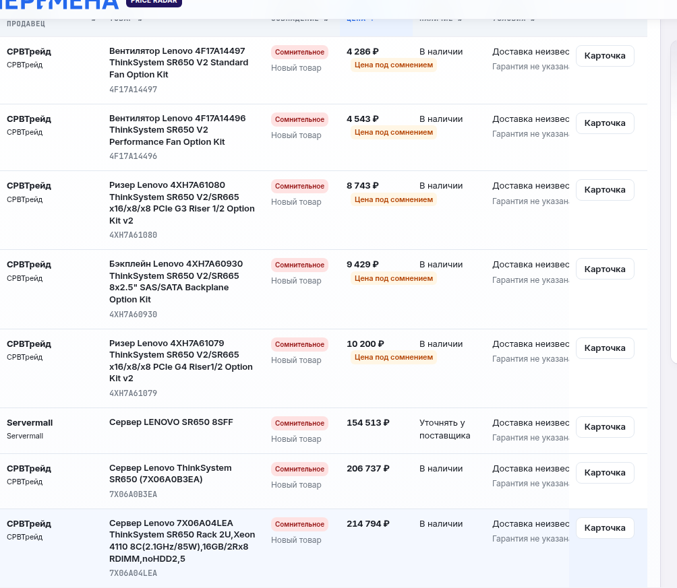
Рис. 7. Сортировка по цене (по возрастанию); видны пометки «Цена под сомнением»
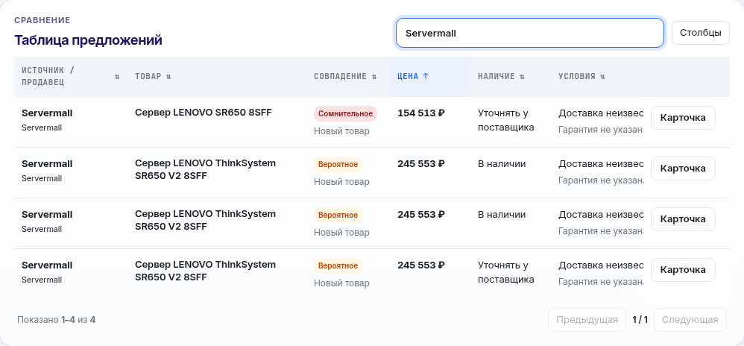
Рис. 8. Фильтр таблицы по тексту «Servermall»

5.6. Карточка предложения
Кнопка «Карточка» открывает панель справа: название, цена, предупреждения, фото, источник, продавец, наличие, совпадение, состояние и ссылка на страницу товара у источника. «Закрыть» или Esc — вернуться к таблице.
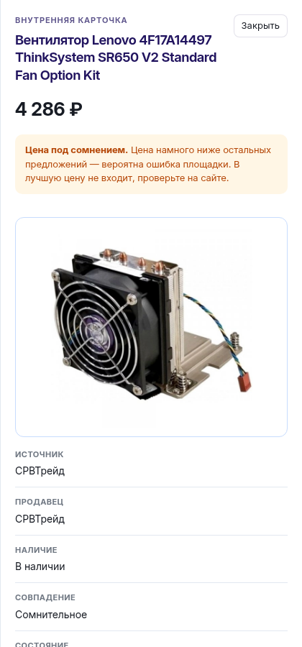
Рис. 9. Внутренняя карточка предложения

6. Выгрузка в Excel
Кнопка Excel в блоке сводки скачивает файл .xlsx со всеми найденными предложениями (не только текущей страницей). Лист «Предложения» содержит столбцы:
Столбец | Пример
Источник, Продавец | Servermall, Servermall
Товар, Артикул | Сервер LENOVO ThinkSystem SR650 V2 8SFF; не указан
Совпадение | exact / probable / analog / doubtful
Цена, ₽; Проверка цены | 245553; пометка о подозрительной цене
Условие цены | «Цена на сайте (базовая конфигурация), не B2B»
Наличие, Доставка, Гарантия | В наличии; неизвестно; не указана
Ссылка | адрес товара у источника
Получено, Демо | время сбора; «Нет» (живые данные)

7. AI-копайлот закупок
Копайлот работает на локальной модели внутри закрытого контура компании — запросы не уходят во внешние AI-сервисы. Он отвечает только по уже загруженным предложениям; отбор строк выполняет программа, а модель объясняет результат простыми словами.

7.1. Как спросить
- Дождитесь хотя бы части предложений (копайлот учтёт только загруженные строки).
- Нажмите готовую подсказку («Сравни лучшие предложения», «Что есть в наличии?», «Покажи самую низкую цену») — текст подставится в поле ввода — или напишите свой вопрос.
- Нажмите «Отправить». Пока копайлот думает, под вопросом видна надпись «Копайлот готовит ответ…».

7.2. Фильтр таблицы обычным текстом
Попросите, например: «Оставь только серверы в наличии дешевле 300 000 рублей». Копайлот ответит, сколько предложений подходит, со ссылками на них, а таблица отфильтруется. Над таблицей появится полоса «Фильтр активен по директиве AI-копайлота. В таблице 6 из 20 строк» и кнопка «Сбросить».
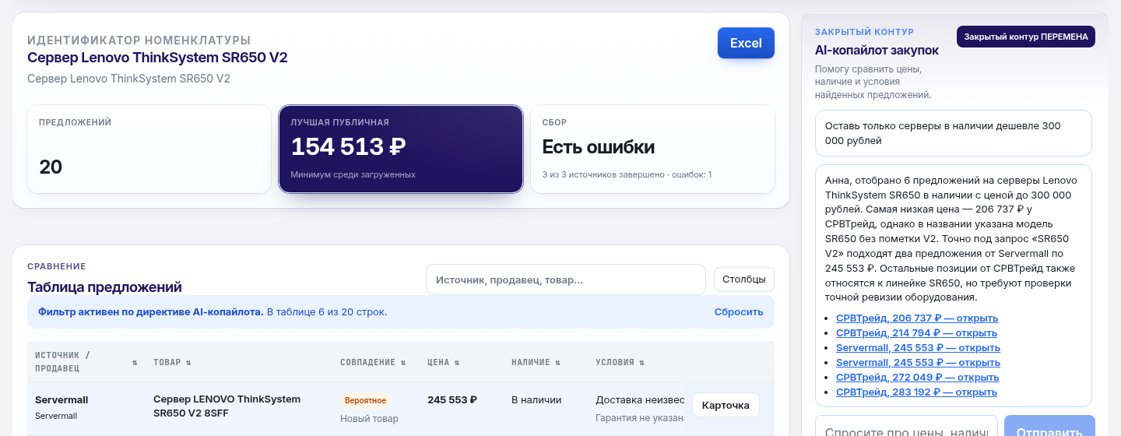
Рис. 10. Ответ копайлота и отфильтрованная таблица
Копайлот помнит предыдущие сообщения диалога, поэтому можно уточнять: «а теперь только новые», «было же наличие у Servermall?». Перед закупкой всегда проверяйте наличие, доставку и условия продавца по ссылке.
До поиска копайлот помогает уточнить модель: кнопки «Помоги уточнить модель» и «Как сравнить предложения?».

8. Настройки профиля
Кнопка «Настройки» в шапке открывает страницу профиля. Разделы слева: «Профиль и аккаунт», «AI-копайлот», «Безопасность».
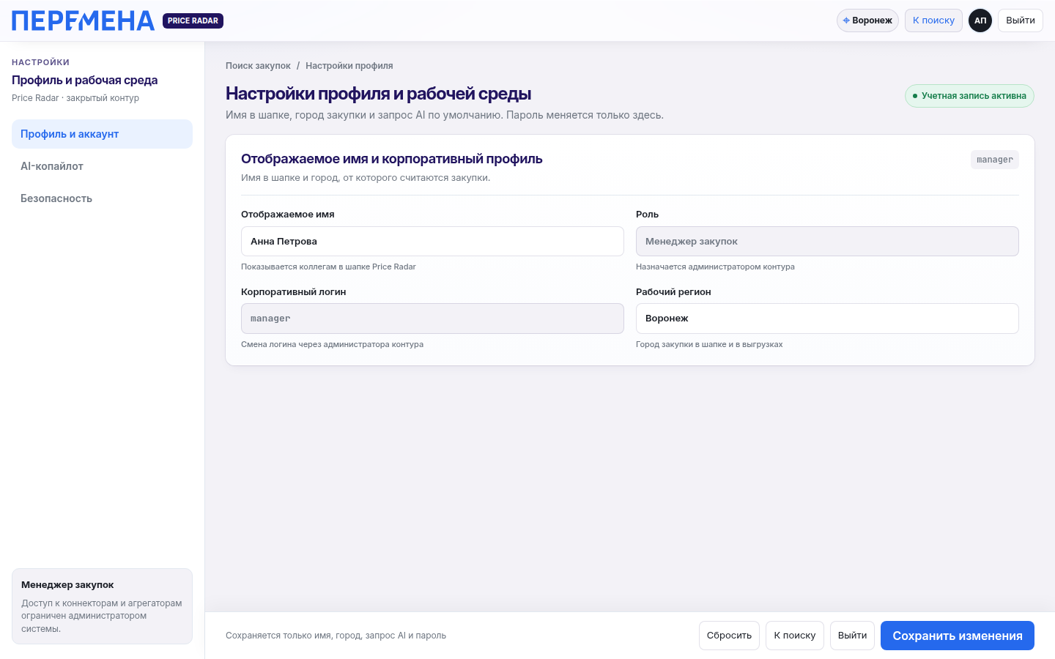
Рис. 11. Настройки профиля
Поле | Что можно сделать
Отображаемое имя | Изменить — показывается в шапке и коллегам.
Рабочий регион | Город закупки — в шапке и в выгрузках.
Роль, Корпоративный логин | Только просмотр; меняет администратор.
AI-копайлот | Текст запроса к модели по умолчанию.
Безопасность | Смена пароля (не меньше 8 символов). Оставьте поля пустыми, если пароль менять не нужно.
«Сохранить изменения» — записать, «Сбросить» — вернуть сохранённые значения, «К поиску» — вернуться на главный экран.

8.1. Для администратора: панель коннекторов
Администратор видит под сводкой панель «Коннекторы и агрегаторы»: итог («2 готово · 1 ошибок · 3 всего») и плитку на каждый источник со статусом и текстом ошибки. Менеджерам эта панель и технические тексты не показываются.
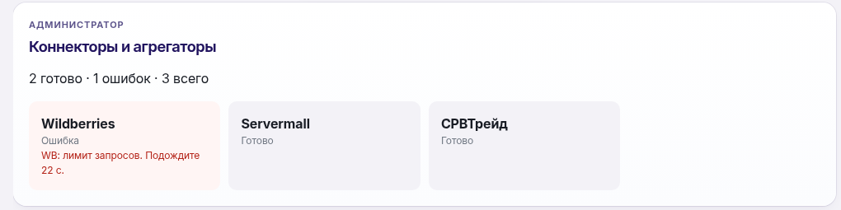
Рис. 12. Панель коннекторов (вид администратора)

8.2. Мобильная версия
На телефоне интерфейс перестраивается в одну колонку, сортировка выбирается из списка «Сортировка предложений», навигация — нижнее меню: «Радар» (поиск), «AI Копилот», «Профиль». Пункт «Закупки» в версии 0.0.1 недоступен.
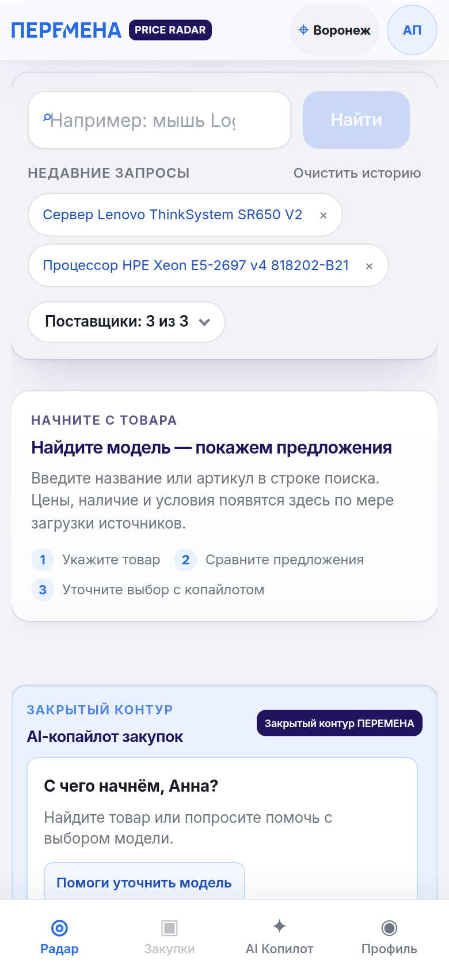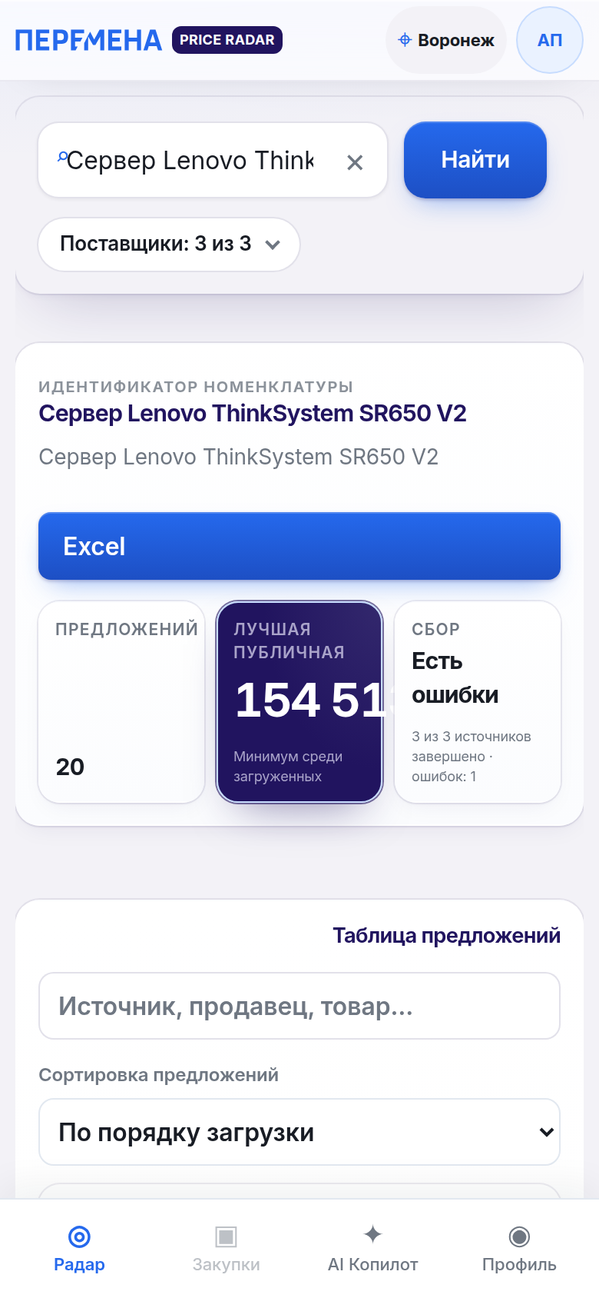
Рис. 13. Мобильная версия: главный экран и результаты

9. Источники данных
Состояние на 7 октября 2026 по контрольным запросам на рабочем сервере («Мышь Logitech G102», «SSD Kingston NV2 1 ТБ», «Процессор Intel Xeon E5-2697 v4», «Сервер Lenovo ThinkSystem SR650 V2»).

9.1. Маркетплейсы
Источник | Статус | Комментарий
Wildberries | Работает | Восстановлен 7.10.2026 (сбой «каталог недоступен (403)» устранён). До 30 предложений на запрос.
Ozon | Работает | Стабильно отдаёт предложения.
Авито | Работает | Много предложений, в том числе б/у — проверяйте состояние.
Ситилинк | Нестабильно | Иногда не успевает ответить за 120 с (защита Qrator). Повторите поиск.
AliExpress | Нестабильно | Часть запросов по таймауту; тогда показываются последние удачные реальные предложения.
Яндекс Маркет | Не работает | Площадка показывает капчу серверу. Нужен постоянный российский выход в интернет (вне контура 0.0.1).
DNS | Не работает | Защита Qrator отклоняет сессию; требуется ручной прогрев браузера администратором.
Мегамаркет | Не работает | Защита ServicePipe блокирует адрес сервера.

9.2. Дистрибьюторы и поставщики
Поставщик | Статус | Как работает / что нужно
СРВТрейд | Работает | Публичный поиск srv-trade.ru, цены сайта (не B2B). Поиск по артикулу даёт точное совпадение.
Servermall | Работает | Публичный поиск servermall.ru, цена базовой конфигурации сервера (не B2B). Новые и восстановленные.
MERLION | Готов, нет доступа | Интеграция написана. Нужен API-логин партнёра — раздел 10.
OCS | Готов, нет доступа | Интеграция написана. Нужен API-ключ и путь каталога — раздел 10.
NETLAB | Готов, нет доступа | Интеграция написана. Нужна учётка web-services — раздел 10.
Treolan | Нет доступа | Есть партнёрский API; после получения логина нужна доработка (1–2 дня) — раздел 10.
Регард | Не работает | Сайт запрещает автоматический поиск; нужен прайс-лист от поставщика.
Онлайнтрейд | Не работает | Сайт запрещает автоматический поиск; нужен прайс-лист от поставщика.
ТоргPC | Не работает | Сайт запрещает автоматический поиск; нужен прайс-лист от поставщика.
Хардпрайс | Не подключается | Это сравниватель цен, а не поставщик — дублировал бы другие источники.
Если источник временно недоступен, остальные продолжают работать: в таблице просто не будет его строк, а в блоке «Сбор» появится «Есть ошибки». Повторите поиск позже.

10. Как получить партнёрский API дистрибьютора
Закупочные (дилерские) цены и складские остатки дистрибьюторы отдают только партнёрам по договору. Программная часть в Price Radar для MERLION, OCS и NETLAB уже готова — нужен только доступ, который запрашивает сотрудник компании-партнёра (обычно менеджер, ведущий работу с этим дистрибьютором). Разработчик подключит доступ за один день после получения данных.

10.1. Общий порядок
- Убедитесь, что у ГК «Перемена» есть действующий партнёрский договор с дистрибьютором и доступ в его B2B-кабинет.
- Отправьте запрос персональному менеджеру дистрибьютора или на адрес из таблицы ниже (шаблон письма — в 10.3).
- Укажите IP-адрес сервера Price Radar для белого списка — его даст разработчик.
- Полученные логин, пароль или ключ передайте разработчику только защищённым способом (не в общем чате и не в письме с копией многим адресатам).
- Разработчик подключит источник и сообщит, когда в поиске появятся B2B-цены.

10.2. По дистрибьюторам
Дистрибьютор | Куда обращаться | Что запросить | Что передать разработчику
MERLION | api@merlion.ru или тикет в B2B-кабинете merlion.com; описание: merlion.com/partners/api | Доступ к веб-сервису mlservice3 (SOAP) — отдельный API-логин вида «КОД|API» | API-логин и пароль; нужен ли тестовый контур (apitest)
OCS | api@ocs.ru или персональный менеджер; документация connector.b2b.ocs.ru | API-ключ Partners Connector (X-API-Key) и добавление IP сервера в белый список | Ключ; город отгрузки и склад/локацию; доступ к OpenAPI-документации (путь поиска каталога)
NETLAB | Персональный менеджер; раздел netlab.ru → «Партнёрам» → «Сервисы B2B и API» | Отдельную учётную запись NLDealer с правом web-services (не логин кабинета) | Логин и пароль web-services; при необходимости код клиента/категорию цен
Treolan | b2b-info@treolan.ru (нужен уже действующий договор) | Доступ к веб-сервисам B2B (SOAP, api.treolan.ru) | Логин и пароль партнёра для API; разработчику нужно будет написать клиент (1–2 дня)

10.3. Шаблон письма
Тема: Доступ к API для ГК «Перемена» (партнёр, код клиента ______)
Здравствуйте!
Мы — ваш партнёр ГК «Перемена» (код клиента ______, ИНН ______). Просим предоставить доступ к вашему партнёрскому API для автоматического получения цен и остатков по каталогу во внутреннюю систему закупок.
Нужно: учётные данные для API (логин/пароль или ключ), ссылку на документацию и, если требуется, добавить в белый список IP-адрес нашего сервера: ______.
Контакт технического специалиста: ______ (разработчик), ______ (телефон / e-mail).
Спасибо!

10.4. Поставщики без API
Servermall и СРВТрейд уже подключены через публичный поиск на их сайтах (розничные цены, не B2B). Для Регарда, Онлайнтрейда и ТоргPC публичный поиск закрыт для автоматического сбора; если вы работаете с ними, попросите менеджера поставщика присылать прайс-лист (XLSX/CSV/YML) по ссылке, обновляемой раз в 1–2 часа, с колонками: артикул (MPN), бренд, наименование, цена, наличие, ссылка. Такой прайс тоже можно подключить.

11. Частые вопросы
Почему в таблице нет предложений с Яндекс Маркета (или другой площадки)?
Площадка временно закрыла доступ антибот-защитой. Остальные источники продолжают работать; повторите поиск позже. Статус источников видит администратор.
Почему лучшая цена не совпадает с минимальной в таблице?
Строки с пометкой «Цена под сомнением» в лучшую цену не входят.
Можно ли доверять цене дистрибьютора с сайта?
Это публичная цена витрины (в столбце «Условия» и в Excel указано «не B2B»). Закупочную цену уточняйте у менеджера дистрибьютора.
Копайлот ответил неточно.
Копайлот рассуждает только по загруженным строкам. Уточните вопрос или сбросьте фильтр кнопкой «Сбросить» над таблицей.
Забыл пароль.
Обратитесь к администратору системы.

